

**Felles speiderleir 2018, Tredalen på Hvaler**

**Når: 28.juli-04.juli 2018**

**Hvor: Tredalen, Hvaler, Østfold**

<https://www.google.no/maps/place/Tredalen+Speidersenter/@59.1012091,10.9238078,17z/data=!3m1!4b1!4m5!3m4!1s0x46441e9f7e6fae77:0x1f85f74f5a791468!8m2!3d59.1012064!4d10.9259965>

**Med hvem:** Tønsberg speidergruppe, Oseberg speidergruppe, 1. Nøtterøy Speidergruppe og Eik speidergruppe.

**Hvem kan delta**: alle speidere i tropp, rovere og ledere.

**Hvor mye koster leiren:** kr. 1.700,- pr. person + transport (felles buss)

**Påmeldingsfrist med del betaling: 15.februar 2018 kr. 500,- pr.person**

Endelig påmelding og innbetaling av resten av leirkontingent: 15.mai 2018

Dette blir en liten og koselig leir sammen med andre grupper vi kjenner godt. Vi tenker at vi skal ha en litt annerledes leir der patruljene står i fokus. Programmet vil naturlig nok ha hovedfokus på det våte element, med kano, kajakk og bading. Det blir mulighet for flåte-bygge konkurranse og mye annet spennende og lærerikt.

**Forhåndsoppgave**

Oppgavene til hver patrulje blir:

1. Patruljen skal lage 2 middager sammen, før leiren. (Da gjelder ikke pølser, pizza elle taco) og oppskriften skal skrives opp og levers inn før 15.mai.
2. Patruljen skal lages 2 desserter sammen, før leiren. (Gele, sjokoladepudding mm. Som er ferdig laget telles ikke) og oppskriften skal skrives opp og levers inn før 15.mai.
3. Alle skal ha laget hver sin bestikkpose, før leiren.

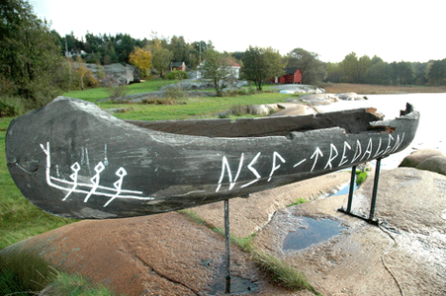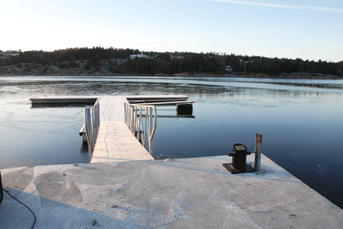

**Det kommer flere detaljer etter påmelding 15.februar**